Turizm Konutu Belgesi Nasıl Alınır? Günlük Kiralık Ev Ruhsatı Alma Rehberi
28 Aralık 2023 tarihinde, Turizm ve Kültür Bakanlığı yönetiminde 100 gün ve altı kiralamaları kapsayan “Konutların Turizm Amaçlı Kiralanmasına İlişkin Yönetmelik” Resmi Gazete’de yayınlandı. Bu yönetmelikle birlikte, günlük ve kısa dönem kiralama yapmak isteyen herkesin yönetmelikte yer alan gereklilikleri yerine getirmeleri zorunlu. Airbnb gibi uygulamalar üzerinden kiralama yapıyorsanız izin belgesine başvurmanız gerekiyor. Detaylar için ilgili sayfamıza mutlaka göz atın: Turizm Amaçlı Konut Kiralama Yönetmeliği.
Turizm konutu belgesi hakkında merak ettikleriniz mi var? Sizin için tüm detayları derledik.
Özellikle büyük şehirlerde ve çevresinde iş ya da tatil gereği günübirlik seyahat edenleri ağırlamak adına ev sahipleri sıklıkla evlerini günlük kiraya veriyor. Ancak Kültür ve Turizm Bakanlığı hem gayrıresmi otelcilik pratiğinin önüne geçmek hem vergi düzenlemesi sağlamak hem de günübirlik ev kiralama sürecinde yaşanabilecek olumsuz veya yasa dışı olayları engellemek adına sürece yasal düzenleme getirdi.
Peki, günlük kiralık ev ruhsatı nasıl alınır ve prosedür nedir? Bu yazımızda konuyla ilgili sorularınızı detaylıca cevaplıyoruz.

Turizm Konutu Belgesi ve Amacı
Günlük ev kiralama konusuyla ilgili Bakanlık tarafından yapılan yasal düzenleme gereğince günlük kiralanan evler pansiyon statüsüne dahil edilmişti. Ekim 2023 tarihinde yayınlanan yeni yasayla birlikte 2024 yılından itibaren günlük ev kiralayabilmek için turizm konutu belgesi almak zorunlu olacak.
Vergi kaybını önleme amacıyla hayata geçirilen düzenleme çerçevesinde günlük kiralanan evler pansiyon kapsamında ruhsatlanıyor ve bu evlerde konaklayacak olanların kimlik bilgileri emniyete bildiriliyor. Böylece hem usulsüz işlemlerin önüne geçilmiş oluyor hem de aranan kişilerin ve kanun kaçaklarının kolayca bulunabilmeleri sağlanıyor.

Turizm Konutu İzin Belgesi Hakkında Bilinmesi Gerekenler
Yasaya göre turizm belgesini yalnızca Kültür ve Turizm Bakanlığı veriyor. Başvuru ise sadece e-Devlet üzerinden yapılabiliyor, fiziksel başvuru kabul edilmiyor.
- Yasanın yürürlüğe girdiği tarih itibariyle 1 ay içinde turizm konutu ruhsatına başvurmak zorunlu. Aksi durumda ceza alabilirsiniz.
- Turizm ve Kültür Bakanlığından belirli bir ücret karşılığında turizm konutu ruhsatı plaketi alacaksınız. Bu plaketi konut kapısına asmak zorunlu olacak.
- Apartmanda yaşayan bir ev sahibi olarak turizm konutu izin belgesi almak için tüm kat maliklerinin onayını almanız gerekecek.
- Site içerisinde bulunan bina blokları için, turizm konutu ruhsatına başvurmak istiyorsanız tüm sitedeki değil, konutun bağlı olduğu binadaki kat maliklerinden izin almak yeterli.
- Başkasından kiraladığınız evi ev sahibinin haberi olmadan turizm konutu olarak işletirseniz cezaya tabi olacaksınız.

Kimler Turizm Konutu Belgesine Başvurabilir?
- Konut/daire/villa malikleri
- İntifa hakkı sahipleri
- Üst hakkı sahipleri
olan gerçek ve tüzel kişiler ile;
- Rezidanslarda ek olarak, yönetim işletmesi ve pazarlama işletmesi (seyahat acentası) olan ticari işletmeler başvurabilirler.
Ayrıca noter onaylı vekaletname ile vekaleten başvuru imkanı da bulunmaktadır.
❗Bir konutta intifa hakkı ya da üst hakkı bulunması halinde izin belgesi başvurusu yalnızca bu kişiler tarafından yapılabilecektir.

Turizm Konutu Belgesi Başvurusu için Gerekli Belgeler

a) Tüm başvurularda olması gereken temel belgeler
📝Güncel tapu kaydı (https://webtapu.tkgm.gov.tr/ ya da E-Devlet uygulamasının ilgili bölümünden temin edebilirsiniz.)
📝Tapu kaydında konut amaçlı kat irtifakı ya da kat mülkiyeti bulunmayan bağımsız bölümler için konut olarak düzenlenmiş yapı kayıt belgesi (Ör: Tapuda arazi olarak kayıtlı olmasına rağmen üzerinde yapı bulunan hallerde.)
Gerçek kişiler için belgeler
📝TC vatandaşları için kimlik kartı veya nüfus cüzdanı fotokopisi
📝Yabancılar için pasaport numarası, yabancı kimlik no ya da vergi kimlik no
Not: Kimlik belgesi veya pasaportta imza örneğinin bulunmaması durumunda (Noterden Onaylı)imza beyannamesi
Tüzel kişiler için temel belgeler
📝Ticaret siciline kayıtlı ise, ticaret sicil numarası veya MERSİS numarası
📝Ticaret siciline kayıtlı değilse; Vergi Kimlik numarası (Üniversiteler, vakıflar, dernekler vs.)
📝Yetkili Temsilcilerinin TC kimlik kartı, yabancı olması halinde pasaport fotokopisi ve imza örneği olan belge noter onaylı imza beyannamesi, imza sirküleri

b) Taşınmazın çeşidine göre gerekli belgeler
📝Konutunuz kat mülkiyetine tabi binada/apartmanda ise; apartmandaki diğer kat maliklerinin (komşularınızın) tamamının muvafakatini almanız gerekmektedir. Kat malikleri kurulu defterine işlenecek oy birliği ile alınan bu kararın noter tasdikli şerhini sisteme yüklemelisiniz.
📝Daireniz ya da villanız hisseli ise; pay ve paydaş çoğunluğunun yazılı muvafakati gerekmektedir.
📝Villalar site içerisinde yer alsa dahi; bağımsız girişi olan villalarda site maliklerinin onayı aranmaz.
📝Rezidanslarda konut sahibinine ek olarak; konut sahibinin onayı ile yönetim işletmesi, konut sahibi ve yönetim işletmesinin onayı ile de seyahat acenta belgesine sahip olan pazarlama işletmeleri izin belgelerine başvurabiliyor.

c) Konutta birden fazla ortak olması halinde gerekli belgeler
📝Paylı mülkiyette (konutta birden fazla paydaş olması halinde); pay ve paydaş çoğunluğunun olumlu yazılı onayı + olumlu oy veren paydaşların kimlik/pasaport, imza beyannamesi gerekmektedir.
📝 Elbirliği mülkiyetinde (miras ile intikal eden taşınmazlar); tüm maliklerin başvuru onayına ilişkin yazılı beyanları+ her birinin kimlik/pasaport, imza beyannamesi
Not: Bu yazılı onayda bakanlığa karşı hangi malikin sorumlu olduğu da belirtilecek.

d) Aynı maliğe ait birden fazla konut olması halinde gerekli belgeler
📝İş Yeri Açma ve Çalışma Ruhsatı: Bir kişinin aynı binada beşten fazla dairesi için izin belgesi almak istemesi halinde, vergi dairesine başvurarak iş yeri açma ve çalışma ruhsatı alması gerekmektedir. Başvuruya konu bina bir sitede yer almakta ise; sitedeki tüm kat maliklerinin oy birliğiyle karar alması gerekmektedir.

e) Rezidans (yüksek nitelikli konutlar) için iletilmesi gereken belgeler:
📝Rezidansın, Planlı Alanlar İmar Yönetmeliği’nin 19. maddesinde belirtilen yerlerde yapıldığını gösteren resmi belge
📝634 sayılı Kat Mülkiyeti Kanunu kapsamında düzenlenmiş tapu siciline şerh edilen yönetim planı
📝Eğer kiralama, konut işletmesi tarafından yapılacak ise, bu konut işletmesinin ticaret sicil/mersis/vergi kimlik numarası + konut işletmesinin yetkili temsilcisinin kimlik veya pasaportu ve kimlik/pasaportta imzası yoksa imza beyannamesi + konut malikinin onayını gösteren belge
📝Başvurunun pazarlama işletmesi tarafından yapılması durumunda, ayrıca yönetim
işletmesinin muvafakatini gösterir belge ile seyahat acentası belgesi

Turizm Konutu Belgesi Nasıl Alınır? (Detaylı ve Resimli Anlatım)
Turizm konutu ruhsatı nasıl alınır diye merak ediyorsanız bu adımları takip edin.

Gerçek Kişiler için Turizm Konutu İzin Belgesi Başvuru Adımları
1. Turizm konutu izin belgesine başvurmak için aşağıdaki bağlantıları kullanın. UETS’ye kayıt olun ve ayrıca e-devlet “İki Aşamalı Giriş Onayı”nı açmayı unutmayın.
- e-Devlet bağlantısı: https://www.turkiye.gov.tr/ktb-turizm-amacli-kiralanan-konut-izni-7918
- Kültür Bakanlığı bağlantısı: https://vatandas.ktb.gov.tr/konut-belge-basvuru/login
- Ulusal Elektronik Tebligat Sistemi (UETS): https://ptt.etebligat.gov.tr/login
Başvurular e-devlet’ten yapılıyor. E-devlet hesabının “İki Aşamalı Giriş Onayı”nın açık olması gerekiyor. Ayrıca UETS’ye kayıt olunması da zorunlu. Başvuru belgesinde UETS kodu soruluyor.
2. Bu bağlantıya giriş yaptıktan sonra gerekli bilgileri doldurun.
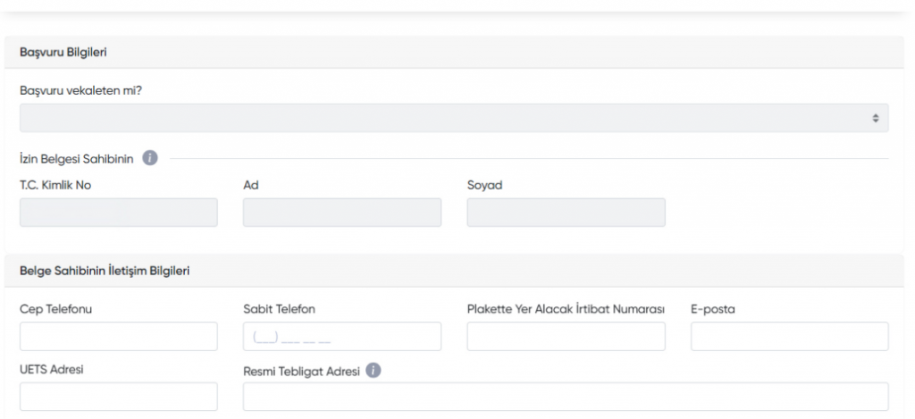
3. Başvuru ekranında bilgi doldurmaya devam edeceksiniz. Bilgileri eksiksiz ve doğru doldurmaya özen gösterin.
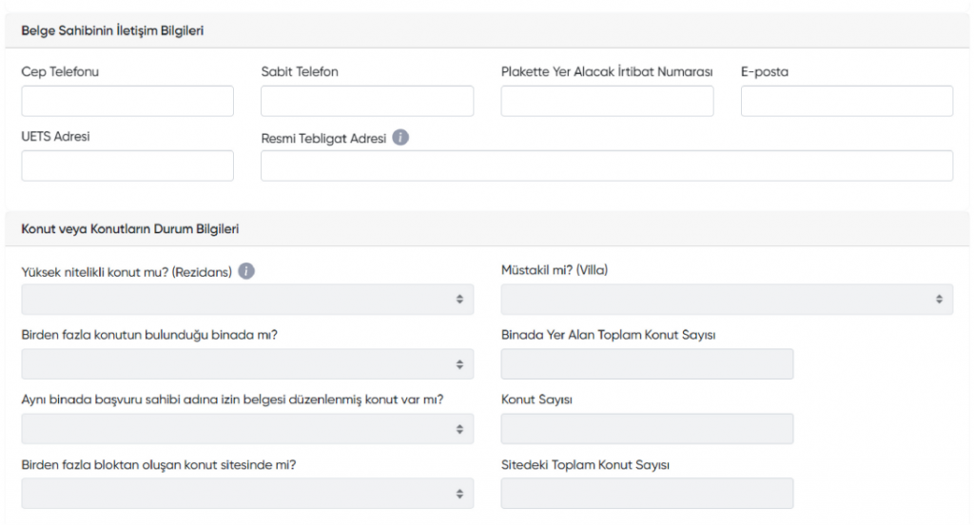
Konut ve konutların durum bilgilerini konut tipine göre doldurmanız gerekiyor. Yüksek nitelikli konutlar, şimdilik sadece rezidansları kapsayan bir kapsam. Birden fazla konutun bulunduğu binada diğer kat maliklerinden onay almanız gerektiğini unutmayın.
4. Turizm konutu ruhsatı için istenen belgeleri yükleyin. Sahip olduğunuz konut tipine göre belgeler değişkenlik gösterir. Belgeleri yükledikten sonra kutucuklarda bulunan açıklamaları okuyun ve onaylayın. Daha sonrasında “başvur” sekmesiyle ilerleyin. Belgeler ile ilgili detayları görsel altında bulabilirsiniz.
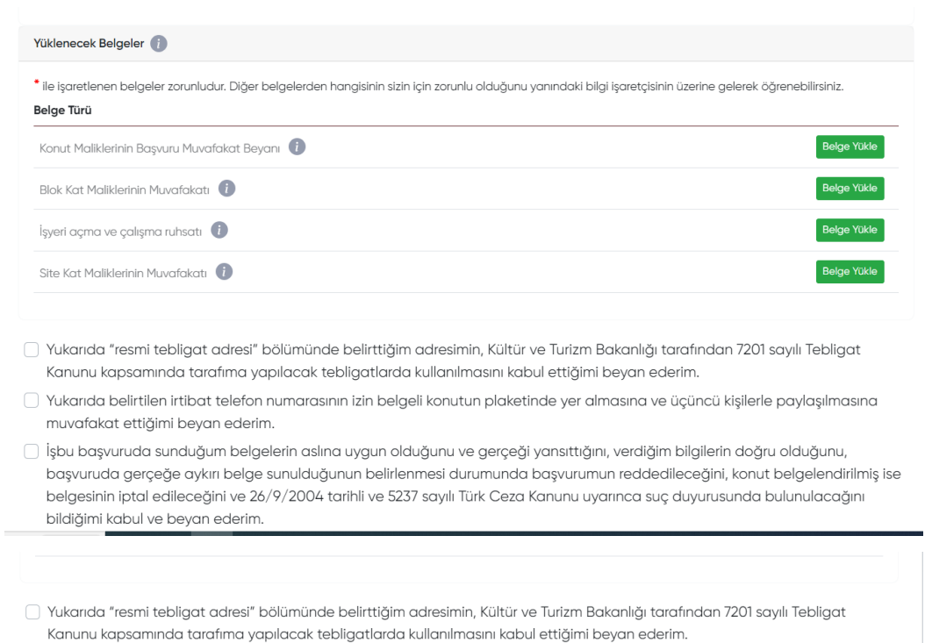
- Konut Maliklerinin Başvuru Muvafakat Beyanı Belgesi: Eğer bir evde birden fazla kişi mülk sahibi ise, bu kişilerin hepsinin “Evet, bu evi kiraya vermek istiyoruz” dediğini gösteren bir kağıt lazım. Bu kağıtla, evi kiraya verecek kişinin bu işi yapmaya herkesin izni olduğunu gösteriyor.
- Blok Kat Maliklerinin Muvafakatı Belgesi: Eğer ev, birden fazla dairenin olduğu bir binada ise, o binadaki her daire sahibinin “Bu ev turizm amaçlı kiralanabilir” diye noter onaylı olarak kabul etmesi gerekiyor.
- İş Yeri Açma ve Çalışma Ruhsatı Belgesi: Eğer aynı kişi aynı binada beşten fazla daireyi kiraya vermek istiyorsa, bir de iş yeri açma izni alması gerekiyor.
- Site Kat Maliklerinin Muvafakatı Belgesi: Eğer ev, bir sitede ve aynı kişi aynı sitede beşten fazla daire kiralamak istiyorsa, o site içindeki tüm daire sahiplerinin “Evet, bu daireler turizm amaçlı kiralanabilir” diye oy birliğiyle karar vermesi ve bu kararı noter onayı ile onaylaması gerekiyor.
5. Mülk “yüksek nitelikli konut” (rezidans) olarak tanımlanıyorsa yüklenmesi gereken belgeler değişiyor.
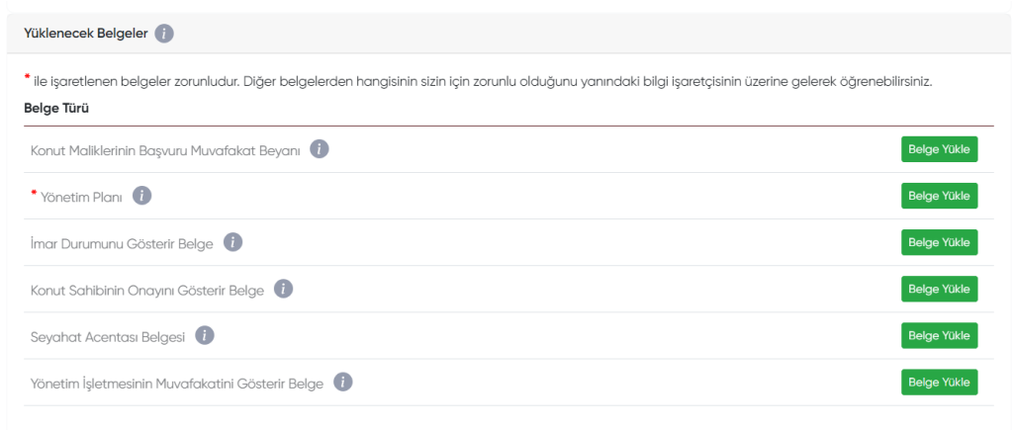
- Konut Maliklerinin Başvuru Muvafakat Beyanı: Eğer bir rezidansta birden fazla kişi mülk sahibi ise, bu kişilerin kiralama işlemine onay verdiklerini ve kiraya veren kişinin bu iş için yetkili olduğunu belirten bir yazılı beyan gerekli.
- Yönetim Planı: Rezidans tipi konutlarda, kısa süreli kiralamaya izin verildiğini belirten bir Yönetim Planı gerekiyor. Bu, rezidans yönetiminin bu tür kiralamalara izin verdiğini gösteren bir belge.
- İmar Durumunu Gösterir Belge: Rezidanslar ve bazı özel durumlar dışında, konutun imar planına uygun olduğunu gösteren resmi bir belge lazım.
- Konut Sahibinin Onayını Gösterir Belge: Eğer kiralama işlemi, rezidansın yönetimi tarafından yapılıyorsa, konut sahibinin bu işleme onay verdiğini gösteren bir belge gerekiyor.
- Seyahat Acentası Belgesi: Eğer kiralama işlemi, bir pazarlama şirketi tarafından yapılıyorsa, bu şirketin geçerli bir seyahat acentası belgesine sahip olması gerekiyor.
- Yönetim İşletmesinin Muvafakatini Gösterir Belge: Yine, eğer kiralama işlemi bir pazarlama şirketi tarafından yapılıyorsa, bu işleme rezidans yönetiminin de onay verdiğini gösteren bir belge gereklidir.
6. Vekaleten başvuru yapacaksanız, ilgili ekranda başvuru vekaleten mi sorusuna evet cevabını işaretleyin. Ardından bilgileri eksiksiz ve doğru bir şekilde doldurun. Son olarak istenen belgeleri yükleyin ve ilerleyin.
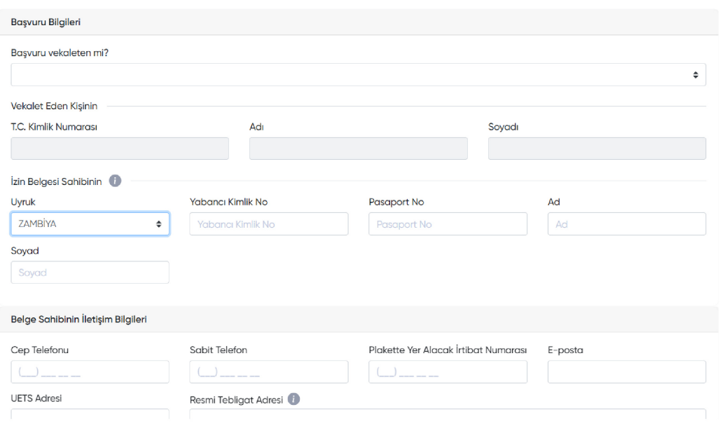

Tüzel Kişiler için Turizm Konutu İzin Belgesi Başvuru Adımları
Tüzel kişiler turizm konutu izin belgesine e-devlet üzerinden başvurabiliyor.
1. Bu bağlantıya giriş yaptıktan sonra gerekli bilgileri doldurun.
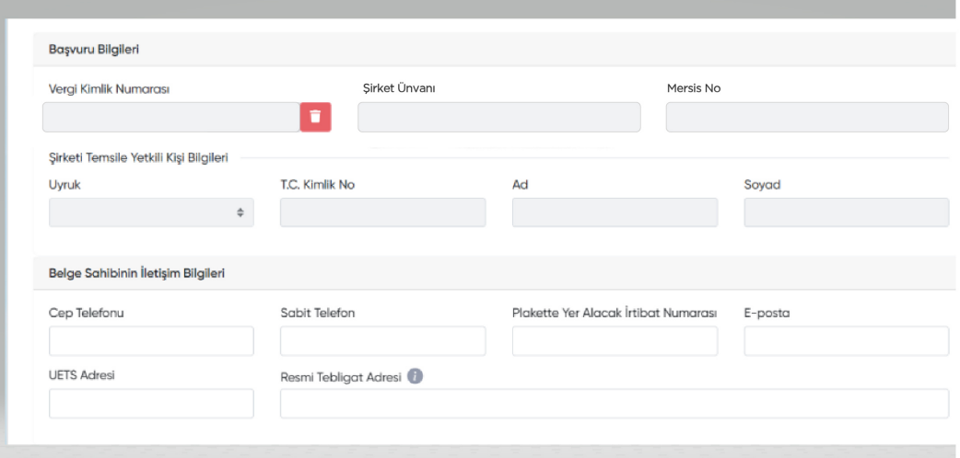
2. Belge sahibi iletişim bilgilerini ve konut durum bilgilerini doldurun.
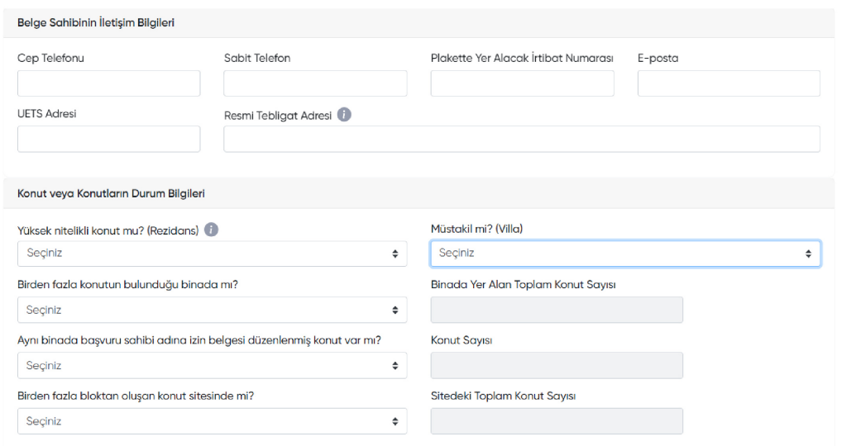
3. Konut bilgileri ve diğer gerekli bilgileri doldurun.
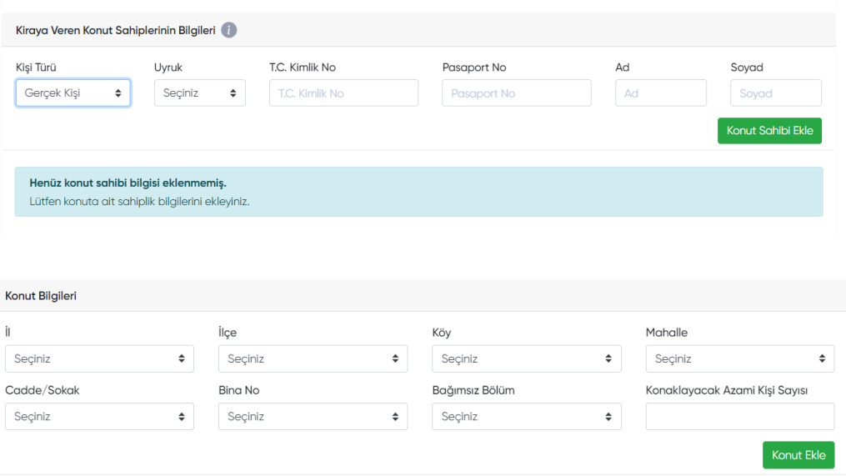
Turizm konutu belgesine başvuru adımları bu şekilde. Tüm bilgileri girip belgeleri yükledikten sonra başvurunuzu tamamlayabilirsiniz. Başvuru sonucunuz ilgili kurumlar tarafından size e-devlet aracılığıyla bildirilecektir.

Turizm Konutu Başvuru Kılavuzu İndir (PDF)
Turizm-konutu-başvuru-kılavuzuİndir

Örnek Turizm Konutu İzin Muvakafakatnamesi
Evsahibi-Muvafakat-Ornekleriİndir
Turizm konutu belgesinde kullanılacak muvakafatname örnekleri için yukarıdaki word dosyasını indirebilirsiniz.

Turizm Konutu Belgesi Başvuru Rehberi (Videolu Anlatım)

Günlük Ev Kiralamak Yasallaştı mı?
Günübirlik ev kiralamak istiyorsanız yeni yasa doğrultusunda turizm konutu belgesi almanız yeterli olacaktır. Yasal düzenlemeler hala devam ettiği için henüz net olmayan yönetmelikler mevcuttur. Ev sahibi olarak Missafir ile ev kiralama konusunda aklınıza takılan her soru için bu sayfada bulunan formu doldurabilirsiniz. Uzmanlarımız size telefon üzerinden 48 saat içinde ulaşacaktır.

Günlük Kiralık Ev Ruhsatı Nereden Alınır?
Ekim 2023 ayı itibariyle günlük ev kiralık ruhsatı için Turizm ve Kültür Bakanlığı ile ilgili valilikler yetkili kılındı. 1 Ocak 2024’ten itibaren yeni yasalar geçerli olacak. Günlük kiralama ya da kısa dönem ev kiralama, 100 gün ve altı kiralanacak turizm konutu olarak tanımlandı. İlgili yazımızı okuyarak daha fazla bilgi sahibi olabilirsiniz. Ayrıca konutların turizm amaçlı kiralanması yazımıza da göz atmayı unutmayın.
Günübirlik ev kiralama ruhsatı, yani turizm konutu izin belgesi yeni yasaya göre Kültür ve Turizm Bakanlığından tarafından e-Devlet aracılığıyla verilecek. Fiziksel başvuru kabul edilmiyor.
Bu ruhsat taşınmazın bağlı olduğu yerel belediyelere başvuru yoluyla temin ediliyor. Fakat süreç oldukça karmaşık.
Bu ruhsat türü, günlük kiralık ev pansiyon ruhsatı olarak da biliniyor. Bu işlemle beraber mülk sahibinin gerekli vergi işlemlerini de yerine getirmesi önemli. Detaylı bilgi almak için uzmanlardan tavsiye almanızı öneriyoruz.
2023 yılında ilgili bakanlık, 2024 yılı başlarında bu konuda yeni çalışmalar yapılacağını belirtti. Peki, kiralık daireniz için bu ruhsatı almadığınız takdirde ne olur?

Turizm Konutu İzin Başvuruları Ne Zaman Başlıyor?
Kanun’un Geçici 1. maddesine göre;
- 01.01.2024 tarihinden itibaren bir ay içinde, turizm amaçlı kiralama faaliyetinde bulunan mülk sahiplerinin, izin belgesi almak için Bakanlığa başvurması zorunludur.
- Bu yükümlülüğe uymayanlar için, Kanun’un 4. maddesi hükümlerine göre belirlenen idari para cezaları uygulanacaktır.
- İzin belgesi işlemleri, başvuru tarihinden itibaren 3 ay içinde sonuçlanacaktır.
- Başvurusu kabul edilmeyenler faaliyette bulunamayacaktır. Ancak bu konutların kiracılarının (kullanıcılarının) hakları sözleşme süresi sonuna kadar devam edecek.

Turizm Konutu Belgesi Olmadan Günlük Kiralama Yapma Cezası
Ev sahiplerinin günlük kiralık ev ruhsatı almadan evlerini kiraya vermeleri, yasalara göre suç olarak kabul ediliyor. Ruhsatsız günlük kiralık daire cezası 2023 yılı itibariyle 100.000 TL’den başlıyor. Ayrıca emniyet ekipleri ruhsatsız günlük ev kiralama eylemi karşılığında evinizi geçici olarak mühürleyebilir.
Dikkat edilmesi gereken bir nokta daha var. Evini günlük kiralayan mülk sahiplerinin tüm konuklarını KBS sistemine bildirmesi zorunlu. Aksi durumda mülk sahipleri yine ceza alabiliyor.

Günlük Ev Kiralama Sürecinde Dikkat Edilecek Hususlar
Günübirlik kiralık ev ruhsatı için bu belgelerin tamamı toplanmalı ve şartların hepsi yerine getirilmelidir. Bu ruhsat çıkarıldıktan sonra evde konaklayacak olan müşterilerle günlük ev kiralama sözleşmesi imzalanmalıdır. Sözleşme gereğince kalacak kişilerin kimlik bilgileri Emniyet Müdürlüğüne bildirilir. Bu işlem internet üzerinden online olarak da gerçekleştirilebiliyor.
Günübirlik kiralanan yerlerle ilgili İçişleri Bakanlığı tarafından yayınlanan genelgeye göre kullanılan daire, apart, rezidans gibi yerler 1774 sayılı Kimlik Bildirme Kanunu’na tabidir ve bu Kanun’a aykırı hareket edenlere idari para cezası uygulanır.

Otellerde ve Turizm Konutlarında Kimlik Bildirmeme Cezası Ne Kadar?
2023 yılı için otellerde kimlik bildirmeme cezası 2520 TL’dir. Bu ceza, 1774 sayılı Kimlik Bildirme Kanunu’nun 17. maddesi uyarınca verilir. İlgili maddeye göre, otel, motel, han, pansiyon, turistik tesis ve benzeri konaklama işletmelerinin sorumlu işleticileri ve çalışanları, konaklama yapan kişilerin kimlik bilgilerini 24 saat içinde kolluk kuvvetlerine bildirmekle yükümlüdür. Bu yükümlülüğe aykırı hareket edenlere 2520 TL idari para cezası verilir.

Evi Nasıl Günlük Kiraya Verebilirim?
Evi günlük kiraya vermek için Missafir hizmetlerini kullanabilirsiniz. Missafir, size evi günlük kiralama konusunda teknoloji destekli çözümler sunarak 50+ ev listeleme kanalında (Airbnb, Booking, Agoda…) görünürlük sağlar.
Detaylı bilgi almak için bu sayfadaki formu doldurmayı unutmayın!
Missafir olarak kısa ve orta vadeli kiralamalarda ev sahiplerimize uçtan uca yönetim desteği sunuyoruz. Ev sahiplerimiz hiçbir problemle uğraşmadan kolay, güvenilir ve stressiz bir kiralama deneyimi yaşayabiliyor; evlerinden daha fazla kira geliri elde edebiliyor.
Bu süreçte misafirlerimiz de zengin ürün yelpazemiz içerisinden beklentilerine ve zevklerine uygun olan evlerimizde 5 yıldızlı otel kalitesi ve ev konforunda konaklama fırsatını yakalıyor. Hakkımızda daha fazla bilgi edinmek için internet sitemizi inceleyebilirsiniz.

